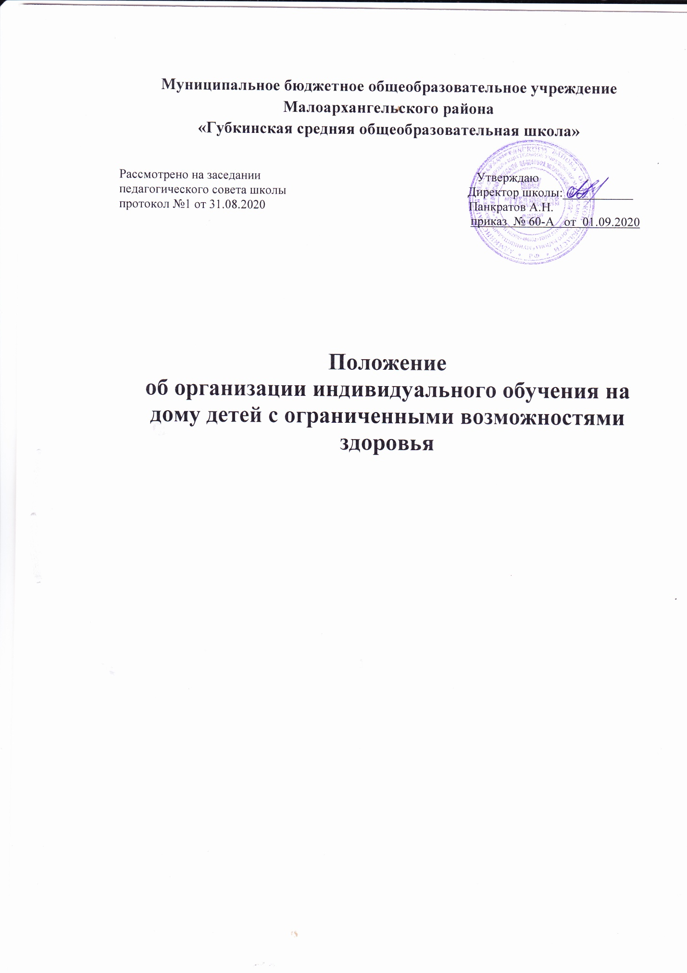

1.ОБЩИЕ ПОЛОЖЕНИЯ
1.1 Настоящее Положение о порядке организации обучения на дому обучающихся, нуждающихся в длительном лечении, а также детей-инвалидов в части организации обучения по основным общеобразовательным программам начального общего, основного общего, среднего общего образования МБОУ « Губкинская сош» (далее - Положение) разработано в соответствии с:
-Федеральным законом от 29.12.2012 года №273-ФЗ «Об образовании в Российской Федерации»;
-Законом Российской Федерации «Об основных гарантиях прав ребенка в Российской Федерации»;
-Федеральными государственными образовательными стандартами начального общего образования, основного общего образования и среднего общего образования;
- Федеральным Законом от 24 ноября 1995 года № 181 - ФЗ «О социальной защите инвалидов в Российской Федерации»;
-Письмом Минобрнауки России от 05.09.2013 №07-1317;
-Порядком организации и осуществления образовательной деятельности по основным общеобразовательным программам – образовательным программам начального общего, основного общего и среднего общего образования, утвержденным приказом МО и Н РФ от 30.08.2013 года № 1015 (в ред. 17.07.2015г.);
- Постановление Правительства Тульской области №554 от 05.11.2014 «Об утверждении Порядка регламентации и оформления отношений государственной образовательной организации, находящейся в ведении Тульской области, и муниципальной образовательной организации, расположенной на территории Тульской области, и родителей (законных представителей) обучающихся, нуждающихся в длительном лечении, а также детей-инвалидов».
Положение определяет порядок организации получения общего образования на дому учащихся с ограниченными возможностями здоровья (ОВЗ) и детей - инвалидов.
1.2 Цель организации индивидуального обучения на дому обучающихся, осваивающих основные общеобразовательные программы и нуждающихся в длительном лечении, а также детей - инвалидов, которые по состоянию здоровья не могут посещать образовательные организации.
1.3 Основные задачи индивидуального обучения:
-обеспечение щадящего режима проведения занятий на дому при организации образовательного процесса,
-реализация общеобразовательных программ с учётом характера течения заболевания, рекомендаций лечебно-профилактического учреждения.
2.ОРГАНИЗАЦИЯ ОБУЧЕНИЯ НА ДОМУ
2.1. Граждане с ограниченными возможностями здоровья, не достигшие 18 лет, обучающиеся в 1 – 11 классах школы, нуждающиеся в длительном лечении, на основании медицинских заключений учреждений здравоохранения имеют право на обучение на дому.
2.2. Для организации индивидуального обучения на дому детей с ОВЗ и детей — инвалидов родители (законные представители) ученика предоставляют в школу следующие документы:
— заявление с указанием условий обучения (на дому, в образовательном учреждении, комбинированно: на дому и с возможным посещением уроков в классе) (приложение 1);
— медицинское заключение с указанием диагноза в соответствии с перечнем заболеваний.
2.3. На основании представленных документов директором школы издается приказ «Об организации индивидуального обучения учащегося на дому», в котором указывается:
-период обучения на дому,
-распределение часов индивидуального учебного плана,
-список педагогических работников, осуществляющих обучение данного учащегося.
2.4. Для организации обучения на дому заместитель директора разрабатывает индивидуальный учебный план для каждого обучающегося с ограниченными возможностями здоровья, анализирует скорректированные рабочие программы, составляет расписание учебных занятий и согласовывает его с родителями (законными представителями) обучающегося.
Объем учебной нагрузки для обучающегося по основным общеобразовательным программам может быть изменен с учетом особенностей психофизического развития, состояния здоровья и образовательных потребностей конкретного обучающегося.
2.5. Дети, находящиеся на надомном обучении, зачисляются в контингент школы и соответствующего класса.
2.6. Обязанности по составлению расписания возлагаются на заместителя директора по учебно-воспитательной работе. При составлении расписания учитываются следующие факторы:
— психофизические возможности ребенка;
— методические показания, режим лечения.
2.7. Систематически ведется электронный журнал индивидуального обучения, где записывается режим работы, содержание пройденного материала, дата занятия, домашние задания, выставляются текущие и итоговые отметки.
2.8. Педагогическими работниками, привлеченными к процедуре обучения на дому, разрабатываются индивидуальные рабочие программы в соответствии с требованиями федеральных государственных образовательных стандартов или федерального компонента государственных образовательных стандартов начального общего, основного общего, среднего общего образования с учетом индивидуальных особенностей ребенка;
2.9. Классные руководители ведут контроль успеваемости учащихся, осуществляют связь с семьей, оказывают ей помощь в воспитании школьника. Оценки, полученные учащимся в конце четверти (полугодия), года выставляются учителями — предметниками в электронный журнал. Школа предоставляет на время обучения бесплатные учебники, учебную, справочную и другую литературу, имеющуюся в библиотеке образовательной организации;
2.10. С целью обеспечения качественного образования и интеграции в общество ребенка с ОВЗ, а также во избежание лишения его естественной социальной среды могут быть использованы различные формы организации занятий с обучающимися:
— занятия в образовательной организации индивидуально;
— занятия на дому;
— комбинированно: часть занятий ребенок посещает в классе, часть — индивидуально по расписанию.
2.11. Выбор формы проведения занятий зависит от особенностей психофизического развития и возможностей ученика, сложности структуры дефекта, особенностей эмоционально-волевой сферы, характера течения заболевания, рекомендаций лечебного учреждения, психолого-медико-педагогической комиссии, отсутствия противопоказаний для занятий в классе.
2.12. При невозможности организовать обучение на дому по следующим причинам: неудовлетворительные жилищно-бытовые условия, наличие в доме агрессивных животных и других явлений, опасных для жизни и здоровья учителей (согласно акту обследования), директор школы имеет право организовать индивидуальное обучение в условиях образовательной организации или дистанционно;

3. Аттестация учащихся с ограниченными возможностями здоровья.
3.1. Контроль уровня освоения федеральных государственных образовательных стандартов и компонентов государственных образовательных стандартов детьми, находящихся на обучении на дому, по итогам учебной четверти (полугодия) и учебного года осуществляется в соответствии с локальными актами школы, регламентирующими проведение текущего контроля и промежуточной аттестации обучающихся.
3.2. Промежуточная и итоговая аттестация учащихся с ограниченными возможностями здоровья осуществляется в соответствии со ст.58 и ст.59 ФЗ «Об образовании в Российской Федерации» от 29.12.2012 г. № 273.
3.3. Решение о переводе школьников с ограниченными возможностями здоровья в следующий класс принимает Педагогический совет на основании анализа освоения обучающимися образовательных программ по всем предметам учебного плана, составленного для обучения на дому, и наличии по ним положительных годовых отметок.
3.4. Обучающиеся с ограниченными возможностями здоровья, освоившие образовательные программы основного общего и среднего общего образования, имеющие положительные годовые отметки по всем предметам учебного плана школы, на основании решения Педагогического совета допускаются к государственной итоговой аттестации.
3.5. Государственная итоговая аттестация выпускников 9-х, 11-х классов для обучающихся с ограниченными возможностями здоровья проводится в формах и порядке, определенных федеральным органом исполнительной власти, осуществляющим функции по выработке государственной политики и нормативно-правовому регулированию в сфере образования.
3.6. Обучающимся с ограниченными возможностями здоровья, не прошедшим государственную итоговую аттестацию, выдается справка об обучении в школе установленного образца.
3.7. При успешном прохождении государственной итоговой аттестации выпускникам, обучавшимся на дому, выдается документ об образовании.

4. Права и обязанности участников образовательной деятельности.
4.1. Участники образовательной деятельности: обучающиеся, педагогические работники, родители обучающихся.
4.2. Обучающийся имеет право:
-на получение бесплатного образования;
-на получение дополнительных образовательных услуг;
-на бесплатное пользование библиотечно-информационными ресурсами библиотек;
-вносить предложения по совершенствованию образовательной деятельности в администрацию образовательной организации;
-на уважение человеческого достоинства, свободу совести и информации, свободное выражение собственных взглядов и убеждений;
-на поощрение за успехи в учении.
4.3.Обучающийся обязан:
-соблюдать устав и требования образовательной организации;
-выполнять требования работников образовательной организации по соблюдению правил внутреннего распорядка;
-добросовестно учиться, стремиться к сознательному и творческому освоению образовательных программ;
-уважать честь и достоинство работников образовательной организации;
-соблюдать расписание занятий;
-находиться дома в часы, отведенные для занятий;
-вести дневник, выполнять домашние задания.
4.4. Родители имеют право:
-защищать законные права ребенка;
-обращаться для разрешения конфликтных ситуаций к администрации образовательной организации на досрочное прекращение индивидуального обучения больного ребенка;
-присутствовать на уроках с разрешения администрации образовательной организации;
-вносить предложения по составлению расписания занятий по включению в пределах выделенных часов, предметов из учебного плана школы;
-на дополнительные образовательные услуги.
4.5. Родители обязаны:
-выполнять устав образовательной организации, в части, касающейся их прав и обязанностей, требования образовательной организации;
-воспитывать своих детей;
-заботиться о здоровье, физическом, психическом, духовном и нравственном развитии детей;
-поддерживать интерес ребенка к школе и образованию;
-ставить учителя в известность о рекомендациях врача, особенности режима;
-создавать условия для проведения занятий, способствующих освоению знаний;
-своевременно информировать образовательную организацию об отмене занятий по случаю болезни и возобновлении занятий;
-контролировать ведение дневника, выполнение домашних заданий.
4.6. Педагогические работники имеют права, предусмотренные Федеральным Законом от 29.12.2012 г. № 273 - ФЗ «Об образовании в Российской Федерации», Уставом образовательной организации, нормативными документами.
4.7.Обязанности педагогических работников:
-выполнять образовательные программы с учетом психофизического развития, возрастных и индивидуальных возможностей детей;
-развивать навыки самостоятельной работы с учебником, справочной и художественной литературы;
-знать специфику заболевания, особенности режима и организации домашних занятий;
-составлять тематическое планирование учебного материала с учетом учебного плана;
-не допускать перегрузки, составлять индивидуальные планы работы с детьми;
-своевременно заполнять журналы учета проводимых занятий;
-контролировать ведение дневника учеником.
4.8.Обязанность классного руководителя:
-согласовывать с учителями, обучающимися ребенка, родителями расписание занятий;
-поддерживать контакт с учащимися и родителями, выявлять привычки и особенности учащихся, состояние здоровья больных детей;
-контролировать ведение дневника.
4.9. Администрация образовательной организации обязана:
-осуществлять контроль организации индивидуального обучения детей на дому и методическое руководство;
-своевременно оформлять документы для организации или окончания индивидуального обучения;
-контролировать выполнение учебных программ, методику индивидуального обучения, аттестацию учащихся, оформление документации;
-контролировать своевременность проведения занятий на дому, ведение журнала учета обучения больных детей на дому;
-обеспечивать своевременный подбор и замещение заболевших педагогов.

Приложение №1
Примерная форма заявления родителей (законных представителей) об организации обучения ребенка по основным общеобразовательным программам на дому

Директору ___________________________
__________________________________

ФИО родителя (законного представителя)
проживающего по адресу
__________________________________
зарегистрированному по адресу
__________________________________
Телефон: ___________________________

ЗАЯВЛЕНИЕ.

Прошу организовать обучение на дому моего сына (моей дочери)
фамилия имя отчество ребенка
«___» _____________ года рождения, обучающегося (ейся) ______ класса школы
по основной общеобразовательной программе
полное название образовательной программы
полное название образовательной программы
по состоянию здоровья в период с
указать период обучения в соответствии с медицинским заключением
Основание: заключение медицинской организации
полное наименование медицинской организации, выдавшей заключение
№ заключения медицинской организации
дата выдачи заключения медицинской организации

С уставом, с лицензией на осуществление образовательной деятельности, со свидетельством о государственной аккредитации, с образовательными программами и другими документами, регламентирующими организацию и осуществление образовательной деятельности, права и обязанности обучающихся ознакомлен (ы)
Даю согласие на обработку персональных данных родителей (законных представителей) и персональных данных ребенка в порядке, установленном законодательством Российской Федерации.

«____» __________________ 201__ г.
 | Подпись гражданина |  | расшифровка подписи
Приложение №2
Примерная форма индивидуального расписания занятий обучения на дому

СОГЛАСОВАНО  Родитель (законный представитель)  _____________/____________  «---» --------------- г. | Утверждаю  Директор школы  ________________  приказ ______________
РАСПИСАНИЕ УРОКОВ
На ________ учебный год обучающегося _____ класса ___________________
по ___________________________________

День недели | Время | класс
Понедельник
Вторник
Среда
Четверг
Пятница

С расписанием на _________учебный год ознакомлена _________________________________________________________________________________________________________________________________________________________

